Nombre:  Jose Gerardo Ortiz Leñero |  | Matrícula:  AL07182099
Nombre del curso:  Gestión de proyectos de inteligencia artificial  Grupo:  CC.MSCA2102FLE.102.202630 | Nombre del profesor:  Ing. Tania Judith Mendoza Torres
Módulos:  15. Despliegue local.  16. Despliegue en la nube. | Actividad:  Fase II. Documento de validación de pruebas del modelo DEMANDA-IA contenerizado.
Fecha: 01/Nov/2026

MASTER INTELIGENCIA ARTIFICIAL

Tabla de Contenido

1.- Propósito y alcance 3
2.- Arquitectura de la solución 3
3.- Requerimientos técnicos 5
4.- Estructura del repositorio 6
5.- Despliegue local paso a paso 6
6.- Estrategia de despliegue en la nube 8
7.- Despliegue en Google Cloud Run paso a paso 9
8.- Operación y mantenimiento 11
9.- Alineación con ISO/IEC 23053 12
10.- Uso de herramientas de IA generativa en la documentación 12
Bibliografía 13

1.- Objetivo y alcance
Este documento reúne las pruebas que se hicieron a DEMANDA-IA antes de considerarlo listo para desplegar. Se plantearon cuatro preguntas concretas:
- ¿El modelo pronostica mejor que las reglas simples que una farmacia podría usar sin IA?
- ¿La API responde bien cuando recibe datos correctos y se defiende cuando recibe datos malos o raros?
- ¿El frontend, el backend y el modelo se comunican como se diseñó?
- ¿El contenedor arranca, se reporta sano y aguanta la carga de la corrida nocturna?
Las pruebas cubren el modelo, la API, la integración con la interfaz web, el contenedor y el desempeño. Quedan fuera la integración con un ERP real y las pruebas con ventas reales de la cadena, porque en el proyecto trabajamos con datos sintéticos.

2.- Entorno de prueba

Elemento | Detalle
Sistema operativo | Linux Ubuntu 24.04 (x86_64)
Python | 3.12.3
Librerías | scikit-learn 1.8.0, FastAPI 0.162.0, Pydantic 2.14.1, Uvicorn 0.54.0, numpy 2.4.4, pandas 3.0.2 (solo entrenamiento), pytest 9.1.1
Ejecución tipo contenedor | Entorno virtual limpio instalado solo con requirements.txt, copiando únicamente src/, frontend/ y models/ como lo hace el Dockerfile, con usuario sin privilegios (uid 10001), variable PORT y 2 workers
Dockerfile | Revisado con hadolint 2.12.0, sin advertencias
Navegador para la integración | Chromium (Playwright) a 1280 × 900
Tabla 1. Entorno donde se ejecutaron las pruebas.

3.- Estrategia de pruebas

Se organizaron las pruebas por nivel, de lo más interno (el modelo) a lo más externo (el contenedor publicado). Las automáticas están en la carpeta tests/ y se corren con un solo comando. Las demás tienen su script en scripts/.

Nivel |  | Qué se revisa | Herramienta | Casos
Modelo | Que las variables de entrenamiento y de producción sean idénticas, determinismo, desempeño contra baselines, calibración del P90 y comportamiento ante promociones, festivos, quincena y estacionalidad |  | pytest (test_modelo.py) | 12
API funcional | Que cada endpoint responda con el contrato esperado |  | pytest + TestClient (test_api_funcional.py) | 9
Casos extremos | Entradas inválidas, límites, valores atípicos y propiedades que deben cumplirse siempre |  | pytest (test_casos_extremos.py) | 24
Integración frontend-backend | Flujo completo desde el navegador |  | Playwright, capturas | 3 escenarios
Contenedor y humo | Arranque, healthcheck y los 7 endpoints sobre HTTP real |  | smoke_test.sh / .ps1 | 9 verificaciones
Desempeño | Latencia y tiempo de la corrida nocturna |  | benchmark.py | 4 mediciones
Tabla 2. Niveles de prueba.

Resultado global: las 45 pruebas automáticas pasaron en 2.2 segundos y la prueba de humo terminó sin fallas. La lista completa está en el anexo A.

4.- Validación del modelo

Datos y método

El simulador generó dos años de ventas diarias (enero de 2024 a diciembre de 2025) para 50 sucursales y 30 SKUs de siete categorías. Se separaron los datos de dos formas para no obtener resultados engañosos:
- Prueba temporal. El modelo se entrenó con 40 sucursales hasta el 30 de septiembre de 2025 (733 200 filas) y se evaluó con octubre a diciembre de 2025 (110 400 filas). Así se simula el uso real: pronosticar días que el modelo todavía no ha visto.
- Sucursales no vistas. Diez sucursales nunca entraron al entrenamiento. Se evaluaron en el mismo trimestre (27 600 filas). Esto prueba si el modelo sirve para tiendas nuevas o para el resto de la red de 140.
Se hizo la comparación contra dos reglas que una farmacia usaría sin IA: repetir lo que se vendió el mismo día de la semana anterior (ingenuo lag 7) y usar el promedio de los últimos 28 días. También se agregó un tercer punto de referencia que llamo oráculo: el valor esperado que usa el propio simulador para generar las ventas. Ningún modelo real puede conocerlo, pero dice cuál es el error mínimo posible, porque el resto es ruido aleatorio.
Métrica | Qué mide | Porqué se usa
WAPE | Suma de errores absolutos dividida entre la suma de ventas reales | Es la métrica más común en retail; no se rompe con días de venta cero, como sí lo hace el MAPE
MAE / RMSE | Error promedio en piezas, y versión que castiga más los errores grandes | Dan una idea del error en unidades
Sesgo | Suma de errores con signo entre suma de ventas | Indica si el modelo tiende a quedarse corto o pasarse
Cobertura P90 | Porcentaje de días en que la venta real fue menor o igual al P90 | Debe rondar 90 % para que el stock de seguridad sea confiable
Tabla 3. Métricas utilizadas.
Resultados generales

Indicador | Prueba temporal | Sucursales no vistas
WAPE diario modelo P50 | 46.2 % | 45.8 %
WAPE diario ingenuo lag 7 | 66.9 % | 65.7 %
WAPE diario media 28 días | 49.0 % | 48.1 %
WAPE diario oráculo (piso teórico) | 46.3 % | 45.5 %
WAPE semanal modelo P50 | 20.1 % | 21.5 %
WAPE semanal ingenuo lag 7 | 28.7 % | 27.8 %
WAPE semanal oráculo | 18.3 % | 18.1 %
MAE diario (piezas) | 3.38 | 3.68
RMSE diario (piezas) | 5.36 | 6.71
Sesgo del P50 | -11.4 % | -14.2 %
Cobertura P90 | 88.8 % | 88.4 %
Tabla 4. Desempeño del modelo contra referencias.

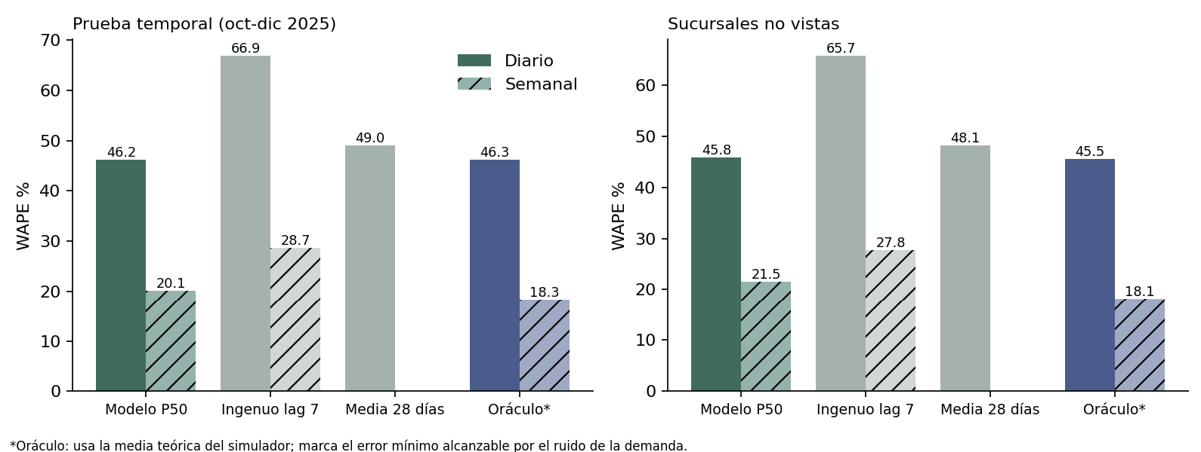
Figura 1. WAPE diario y semanal del modelo, las dos reglas simples y el oráculo.

La primera lectura de un WAPE diario de 46 % asusta. Cuando se pone junto al oráculo cambia el panorama: un modelo que conociera perfectamente la demanda esperada tendría prácticamente el mismo error (46.3 %). Ese error no viene del modelo sino de que cada SKU vende pocas piezas por día en cada sucursal, y con volúmenes tan chicos el azar pesa mucho. El modelo ya está en ese piso.
A nivel semanal, que es el horizonte con el que se arma un pedido, el error baja a 20.1 %, contra 28.7 % de repetir la semana anterior. Es una reducción de 30 % en el error del pedido. La distancia con el oráculo semanal (18.3 %) es de menos de dos puntos, y es lo que queda por ganar con más variables o más datos.
Con las sucursales que el modelo nunca vio, el WAPE diario fue 45.8 % y el semanal 21.5 %, prácticamente igual que en la prueba temporal. Esto confirma que el modelo no memorizó tiendas: aprendió de sus atributos y del historial reciente, así que se puede usar en las 140 sucursales, aunque se haya entrenado con 40.

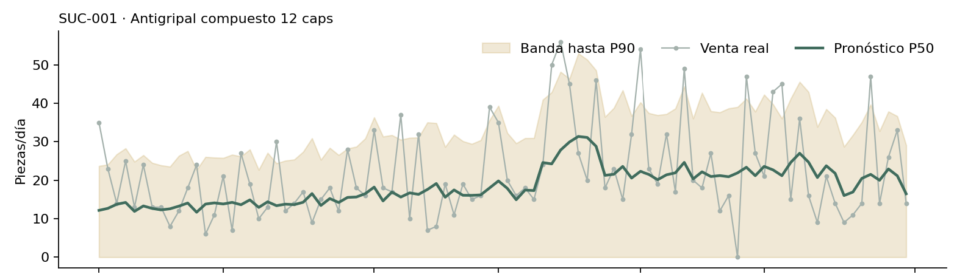
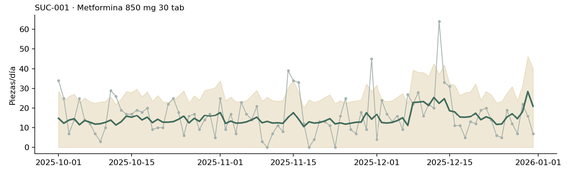
Figura 2. Venta real, pronóstico P50 y banda hasta P90 en SUC-001 durante el trimestre de prueba, para un antigripal y para metformina.
En la gráfica se ve lo que el modelo hace bien y lo que no puede hacer. Sigue el nivel y los cambios de régimen. El antigripal sube a finales de noviembre con el frío y el P50 sube con él. La metformina tiene saltos en las quincenas. Lo que no intenta es perseguir cada pico individual, porque esos picos son ruido. La banda P90 cubre la mayoría de los días altos, que es justo su función.

Resultados por categoría

Categoría | WAPE modelo | WAPE lag 7 | Mejora | Cobertura P90
Analgésicos | 43.6 % | 63.1 % | 19.5 pts | 88.5 %
Antigripales | 44.0 % | 62.7 % | 18.7 pts | 88.1 %
Sueros y antidiarreicos | 46.7 % | 68.5 % | 21.9 pts | 89.9 %
Crónicos | 46.1 % | 68.8 % | 22.7 pts | 88.9 %
Vitaminas | 50.0 % | 71.7 % | 21.7 pts | 88.7 %
Dermocosmética | 53.1 % | 76.2 % | 23.0 pts | 89.5 %
Infantil | 50.0 % | 71.4 % | 21.4 pts | 88.4 %
Tabla 5. Desempeño por categoría (prueba temporal).

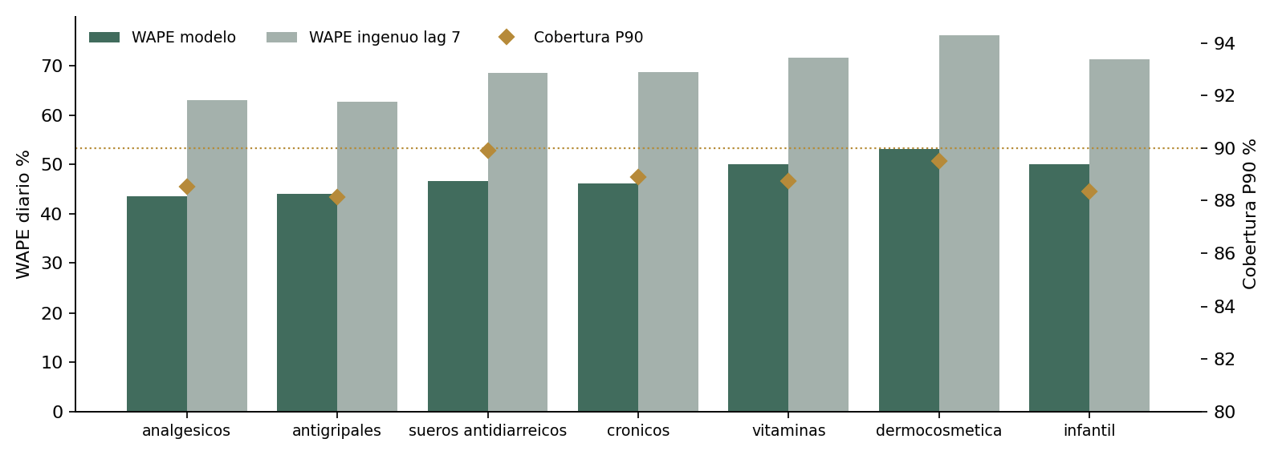
Figura 3. WAPE diario por categoría y cobertura del P90 (línea punteada en 90 %).
El modelo mejora a la regla simple en todas las categorías, entre 19 y 23 puntos. Las que peor salen son dermocosmética, vitaminas e infantil. Tienen en común que son productos de menor rotación diaria (bloqueador, multivitamínico, fórmula láctea), y con menos piezas por día el ruido relativo es mayor. Para esas categorías tendría más sentido pronosticar por semana que por día.

Calibración del P90 y sesgo

La cobertura del P90 quedó entre 87.5 % y 90.6 % en todas las categorías y en ambos conjuntos. Está ligeramente por debajo del 90 % nominal, algo normal en regresión por cuantiles con datos de conteo. Para el negocio significa que, en uno de cada diez días, más o menos, la venta supera el escenario alto, y el stock de seguridad está diseñado sabiendo eso.
El hallazgo que más me importa reportar es el sesgo de −11.4 % del P50. No es un error de programación. El P50 estima la mediana y en ventas al menudeo la distribución está cargada a la derecha (muchos días normales y algunos muy altos), así que la mediana queda por debajo del promedio. Si alguien sumara solo los P50 de la semana para hacer el pedido, pediría de menos. Por eso el endpoint de reabasto nunca usa solo el P50. Suma un stock de seguridad calculado con la distancia al P90. En la siguiente versión propongo agregar un tercer modelo que estime la media (pérdida Poisson) para la demanda esperada y dejar los cuantiles solo para el colchón.

5.- Pruebas funcionales de la API
Cada prueba levanta la aplicación completa en memoria con el TestClient de FastAPI, carga el modelo real y hace peticiones HTTP como lo haría un cliente.
Prueba | Petición | Resultado esperado | Resultado obtenido
Salud del servicio | GET /api/v1/salud | 200, estado ok y modelo cargado | Pasó
Metadatos | GET /api/v1/modelo | 15 variables y evaluación en los dos conjuntos | Pasó
Catálogo | GET /api/v1/catalogo | 140 sucursales, 30 SKUs, límite de 1000 por lote | Pasó
Historial | GET /api/v1/historial | 28 días que terminan en la fecha pedida | Pasó
Pronóstico puntual | POST /api/v1/pronostico | 0 ≤ P50 ≤ P90; unidades sugeridas ≥ P90; encabezado de latencia | Pasó
Lote | POST /api/v1/pronostico/lote con 30 SKUs | 30 resultados en el mismo orden de entrada | Pasó
Reabasto | POST /api/v1/reabasto a 7 días | 7 días; pedido = techo (demanda + seguridad − existencia) | Pasó
Frontend servido | GET / y GET /app.js | 200 y la página contiene DEMANDA-IA | Pasó
Documentación | GET /openapi.json | Incluye los endpoints de inferencia y salud | Pasó
Tabla 6. Pruebas funcionales por endpoint.

Un ejemplo real de respuesta del endpoint de reabasto, obtenido en la prueba de humo contra el servicio levantado:
POST /api/v1/reabasto (SUC-001, SKU-0009 suero oral, 7 días, existencia 15)
{
"dias": [{"fecha":"2026-11-02","p50":20.61,"p90":31.54}, ... 7 días ...],
"demanda_esperada": 132.26,
"stock_seguridad": 42.73,
"existencia_actual": 15.0,
"pedido_sugerido": 160,
"advertencias": [],
"modelo_version": "1.0.0"
}
La cuenta es directa: 132.26 de demanda esperada más 42.73 de seguridad menos 15 en anaquel da 159.99, que se redondea hacia arriba a 160 piezas.

6.- Casos extremos

Frente a cualquier entrada, la API debe contestar algo útil, se aplicó un criterio simple. Si la entrada es inválida, un código 422 que diga qué campo falló. Si es válida pero rara, un pronóstico razonable más una advertencia. Nunca un error 500 ni un pronóstico negativo.
Caso | Entrada | Esperado |  | Obtenido
Tipo incorrecto | media_28 = "muchas" |  | 422 | 422, no es número
Fecha fuera de rango | 2031-01-01 |  | 422 | 422, rango soportado
Fecha imposible | 2026-02-30 |  | 422 | 422, fecha inválida
Precio cero | precio = 0 |  | 422 | 422, debe ser > 0
Campo no previsto | campo_extra = 1 |  | 422 | 422, campo no permitido
Campo faltante | sin media_7 |  | 422 | 422
JSON mal formado | {sucursal: SUC-001 |  | 422 | 422
IDs en minúsculas y con espacios | " suc-001 ", "sku-0001" |  | Se normalizan y responde 200 | 200, SUC-001
Historial en ceros | lag_7 = media_7 = media_28 = 0 |  | Pronóstico ≥ 0 y advertencia | P50 1.2, aviso de SKU nuevo o quiebre
Pico atípico | historial de 5 000 piezas/día |  | Pronóstico finito y advertencia | P50 30.7, aviso de ventas atípicas
Precio de 1 peso o de 500 pesos | fuera del rango entrenado |  | Se acota y avisa | Aviso de precio relativo fuera de rango
Lote vacío / lote de 1001 | 0 y 1001 registros |  | 422 | 422 en ambos
Lote con un registro malo | 1 válido + 1 con SKU inválido |  | 422 de todo el lote | 422, señala registros.1.sku
Horizonte 0 o 15 días | límite 1 a 14 |  | 422 | 422 en ambos
Historial corto o negativo | 27 días; o un valor −3 |  | 422 | 422 en ambos
Existencia enorme | 100 000 piezas en anaquel |  | Pedido 0 | Pedido 0
Horizonte máximo con cambio de año | 14 días desde 2026-12-20 |  | Termina 2027-01-02 | Correcto
Historial fuera del periodo simulado | hasta = 2028-03-01 |  | 422 | 422
Prueba de propiedad | 2 000 solicitudes aleatorias válidas |  | Nunca negativo; P90 ≥ P50 siempre | Se cumplió en las 2 000
Tipo incorrecto | media_28 = "muchas" |  | 422 | 422, no es número
Fecha fuera de rango | 2031-01-01 |  | 422 | 422, rango soportado
Fecha imposible | 2026-02-30 |  | 422 | 422, fecha inválida
Tabla 7. Casos extremos evaluados.

De estas pruebas, salieron dos decisiones de diseño. La primera: un lote con un solo registro inválido se rechaza completo, en lugar de procesar los válidos y omitir el malo. Este fue seleccionado porque en la corrida nocturna es más seguro que el ERP sepa que algo falló a que reciba un pedido incompleto sin darse cuenta. La segunda: cuando el precio queda fuera de lo que el modelo conoce, la API no inventa una respuesta. Acota el precio al rango aprendido y lo dice en el campo advertencias.

7.- Análisis de sensibilidad del modelo

Además de medir el error, quería ver si el modelo reacciona a las variables de negocio en la dirección correcta. Fijé un caso base (un antigripal en SUC-001 con historial de 10 piezas diarias) y cambié una cosa a la vez.

Escenario | P50 | P90 | Advertencia
Base: antigripal, miércoles 4-nov-2026, historial 10 u/día | 11.79 | 22.70 | Ninguna
Promoción con 15 % de descuento | 17.37 | 31.70 | Ninguna
Precio 20 % arriba de lista | 11.79 | 22.70 | Precio fuera de rango, se acota
Invierno: miércoles 13-ene-2027 | 11.46 | 22.30 | Ninguna
Verano: miércoles 15-jul-2026 | 7.60 | 15.89 | Ninguna
Festivo: lunes 16-nov-2026 (Revolución) | 8.82 | 20.04 | Ninguna
Lunes normal 9-nov-2026 | 12.16 | 23.52 | Ninguna
Historial en ceros (SKU nuevo o quiebre) | 1.20 | 4.05 | Historial en ceros
Pico atípico: historial 5 000 u/día | 30.67 | 48.82 | Ventas atípicas, revisar
Precio extremo: 1 peso | 15.46 | 28.85 | Precio fuera de rango, se acota
Crónico (metformina) día 15, quincena | 11.11 | 21.61 | Ninguna
Crónico (metformina) día 8 | 8.98 | 16.93 | Ninguna
Tabla 8. Respuesta del modelo a escenarios de negocio.

Casi todo se mueve como se espera. La promoción con 15 % de descuento sube el P50 de 11.8 a 17.4 piezas (+47 %), que coincide con el efecto combinado de promoción y elasticidad del simulador. El festivo del 16 de noviembre baja el pronóstico a 8.8 contra 12.2 de un lunes normal. La metformina sube de 9.0 a 11.1 en día de quincena. El verano baja el antigripal a 7.6.
Hay tres resultados que vale la pena explicar porque podrían parecer errores:
- Precio 20 % arriba de lista: sin cambio. El modelo nunca vio precios por encima del de lista, solo descuentos. Un árbol de decisión no extrapola, así que trata cualquier precio alto igual que el precio de lista. Esto se detectó en este análisis y por eso la API ahora avisa cuando el precio relativo sale del rango 0.75 a 1.05.
- Invierno casi igual que noviembre (11.5 contra 11.8). No es que el modelo ignore la temporada. Al fijar el historial en 10 piezas diarias, le estoy diciendo que en enero se vendió lo mismo que en noviembre, y el modelo le cree más al historial reciente que al calendario. En la operación real el historial de enero ya traería el alza.
- Pico atípico de 5 000 piezas: P50 de 30.7. El modelo no sigue el pico porque nunca vio algo así; se queda en el máximo que conoce. En este contexto es el comportamiento deseable, porque un pico así suele ser una venta institucional o un error de captura. La advertencia pide revisarlo a mano.

8.- Integración, contenedor y desempeño

Integración frontend-backend

Todo lo calcula el backend, la interfaz web no tiene lógica de negocio. Al presionar «Calcular pedido», el navegador hace dos llamadas, primero GET /api/v1/historial para traer los 28 días previos y después POST /api/v1/reabasto con ese historial, la existencia y el horizonte. Probé tres escenarios con un navegador automatizado:

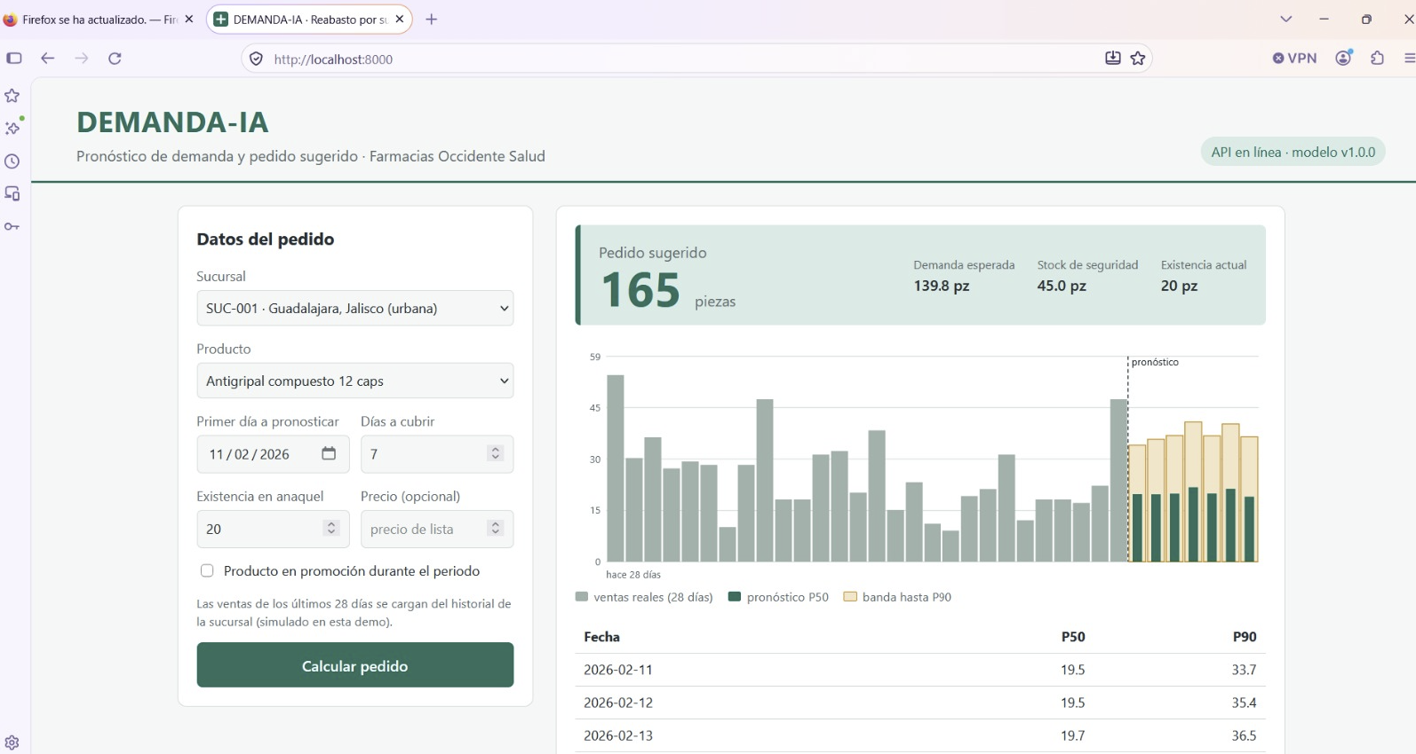
Figura 4. Escenario normal: el pedido sugerido (165 piezas) se desglosa en demanda esperada, stock de seguridad y existencia.
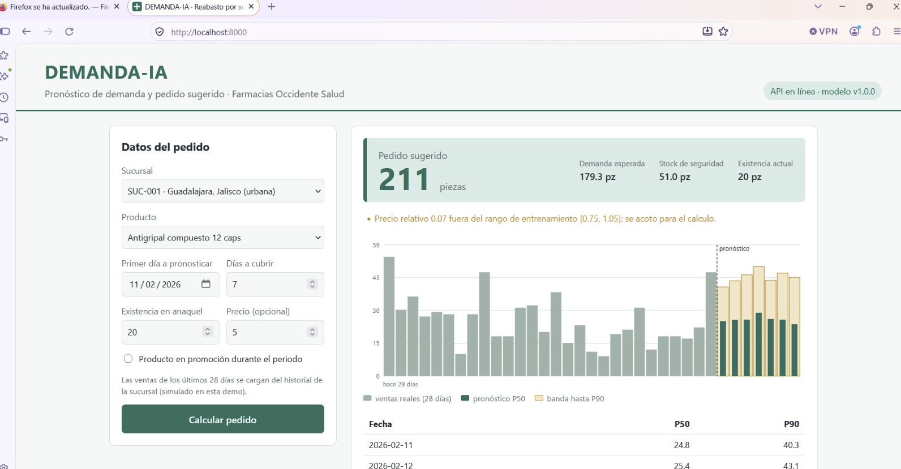
Figura 5. Escenario con precio de 5 pesos: el backend acota el precio y la interfaz muestra la advertencia que devuelve la API.

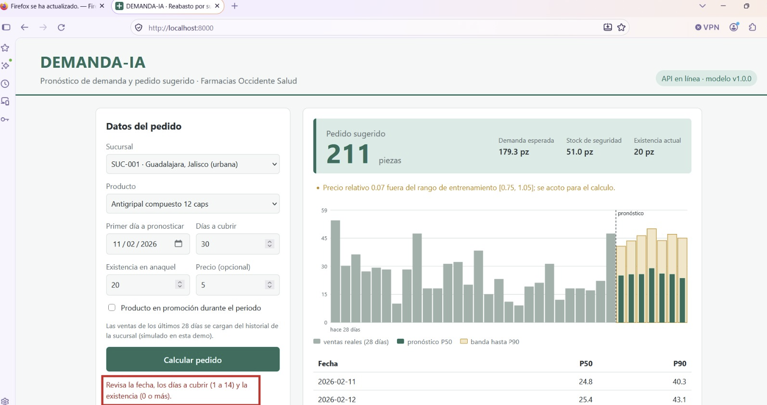
Figura 6. Escenario inválido (30 días a cubrir): la interfaz valida antes de llamar a la API y explica cómo corregir.

Ejecución tipo contenedor y prueba de humo

El servicio arrancó con el usuario sin privilegios, dos workers y el puerto tomado de la variable PORT. Cada worker cargó el modelo en unos 2 segundos. El comando del HEALTHCHECK del Dockerfile respondió correctamente y la prueba de humo pasó completa:
OK [200] GET /api/v1/salud
OK [200] GET /api/v1/modelo
OK [200] GET /api/v1/catalogo
OK [200] GET / (frontend)
OK [200] GET /docs (Swagger)
OK [200] POST /api/v1/pronostico
OK [200] POST /api/v1/pronostico/lote
OK [200] POST /api/v1/reabasto
OK [422] POST pronostico SKU invalido
-----
Prueba de humo superada

Evidencia con Docker

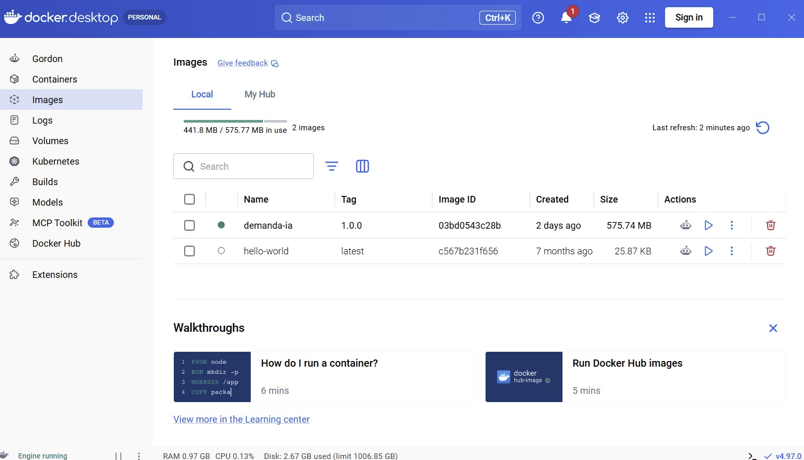
Figura 7. Docker desktop con la imagen de DEMANDA-IA cargada en el contenedor.

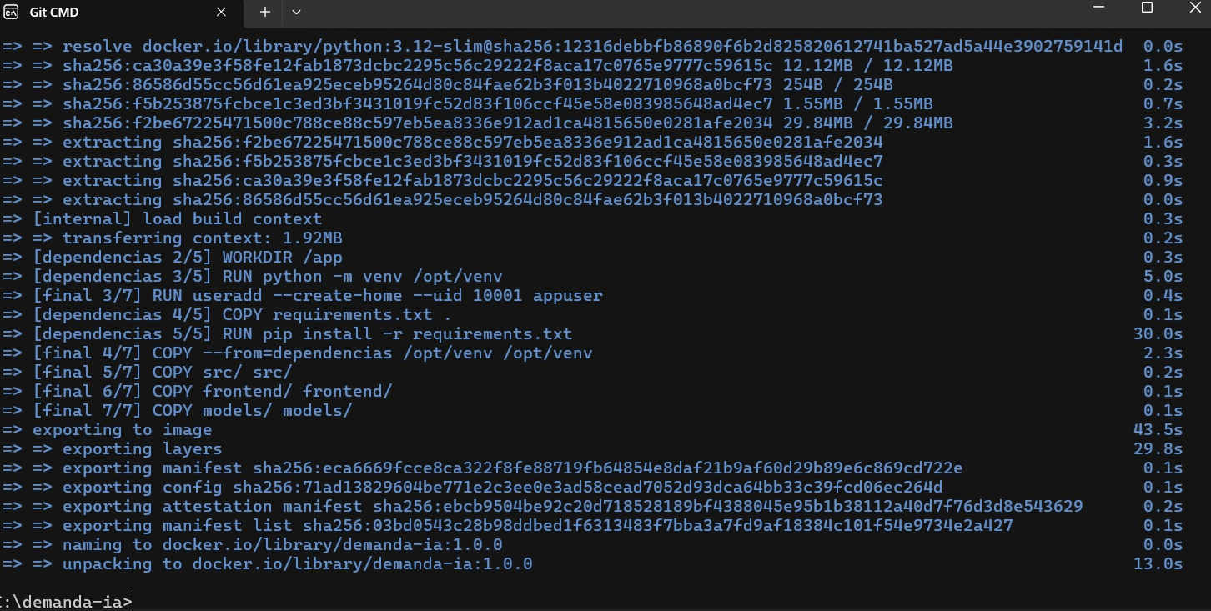
Figura 8. Salida final de docker build -t demanda-ia:1.0.0 .

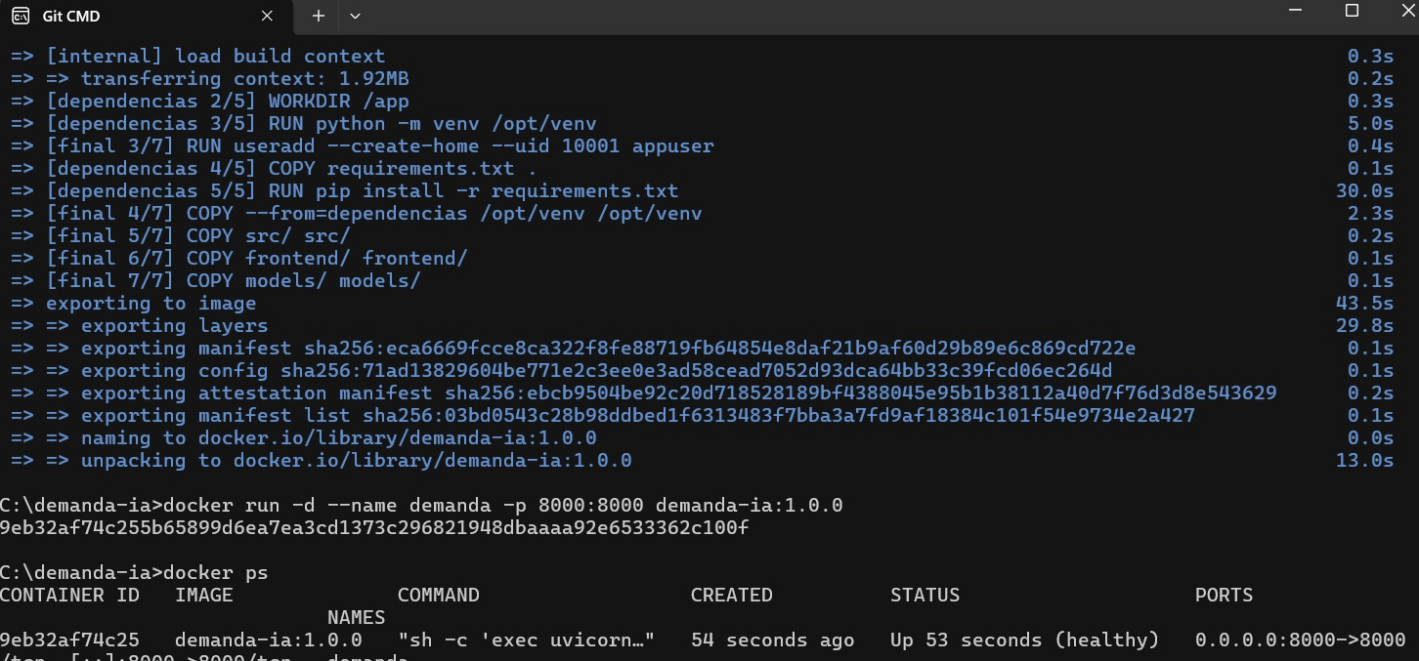
Figura 9. docker ps mostrando el contenedor en estado (healthy)

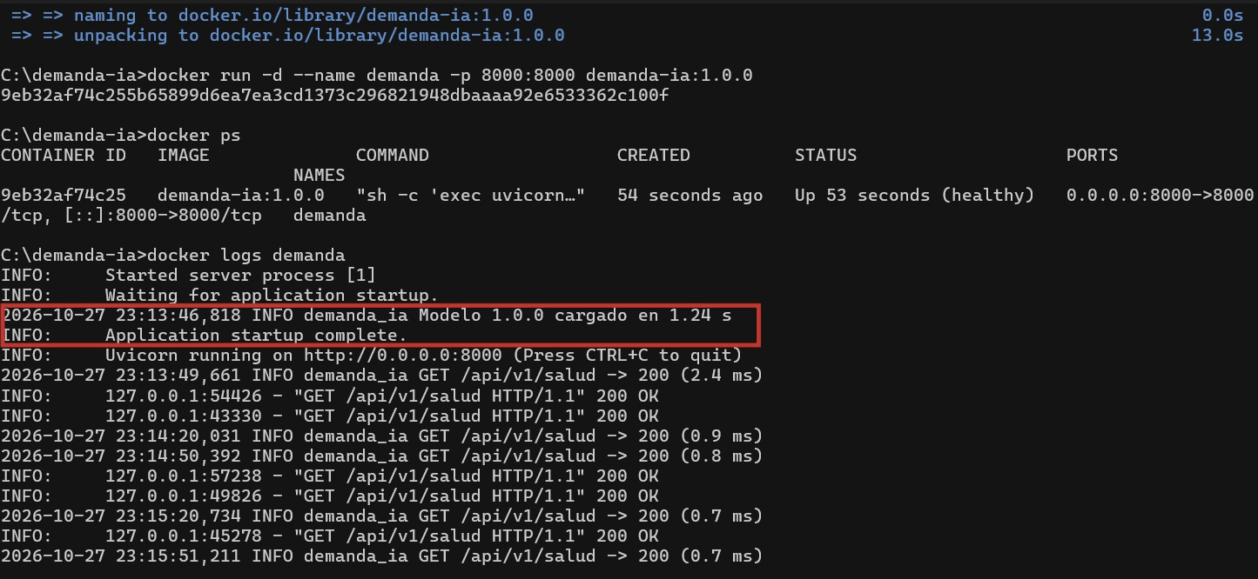
Figura 10. docker logs demanda con la línea «Modelo 1.0.0 cargado»
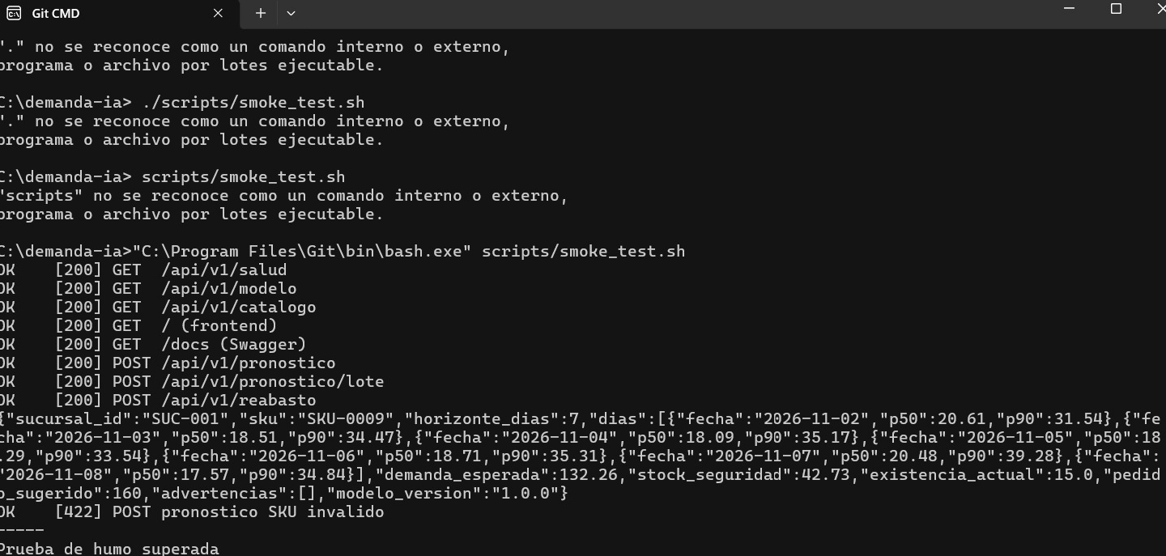
Figura 11. Ejecución de la prueba de humo

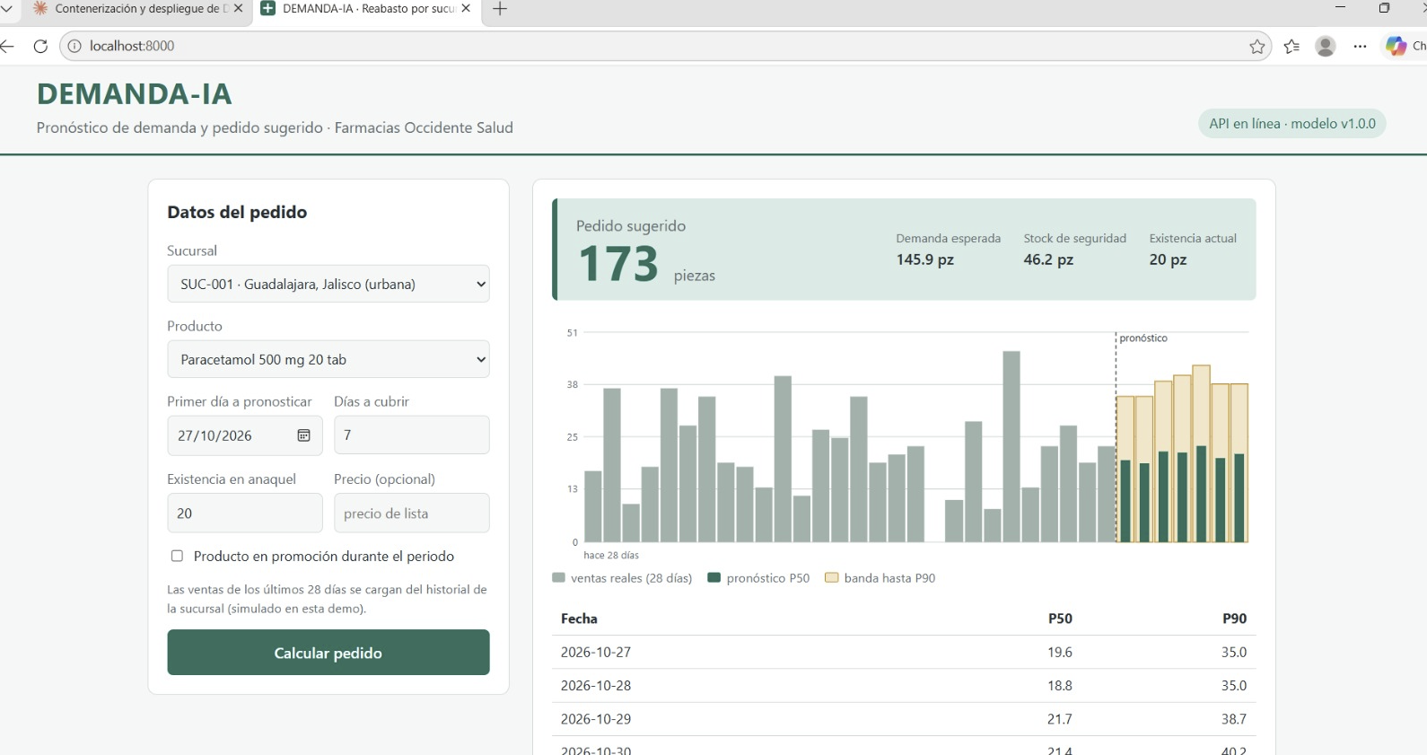
Figura 12. Ejecución del Front end en el navegador en http://localhost:8000/docs

Desempeño

Operación | Repeticiones | Mediana | Percentil 95 | Máximo
POST /pronostico (1 registro) | 200 | 9.6 ms | 14.1 ms | 16.4 ms
POST /pronostico/lote (1000 registros) | 20 | 50.9 ms | 97.8 ms | 114.8 ms
POST /reabasto (14 días) | 50 | 96.1 ms | 135.5 ms | 140.9 ms
Corrida nocturna: 4 200 pronósticos en 5 lotes | 1 | 0.22 s en total
Tabla 9. Latencia medida contra el servicio levantado (2 workers).

El reabasto tarda más que un pronóstico suelto porque es recursivo: calcula día por día y usa cada pronóstico como historial del día siguiente. Aun así, queda en una décima de segundo. La corrida nocturna completa de la red, que era la necesidad central del caso de negocio, cabe holgadamente en un segundo. El cuello de botella en producción no va a ser el modelo, sino extraer y escribir los datos del ERP.

9.- Hallazgos y acciones

Hallazgo | Impacto | Acción
El P50 subestima la suma semanal en 11 a 14 % | Pedido corto si se usara solo el P50 | Mitigado: el reabasto suma stock de seguridad. Para v1.1, modelo de media con pérdida Poisson
El modelo no reacciona a precios por encima de lista | Subidas de precio no bajan el pronóstico | Mitigado: advertencia en la API. Pendiente: incluir aumentos de precio en el entrenamiento
Error diario alto en categorías de baja rotación | Pronóstico diario poco útil para esos SKUs | Evaluar pronóstico semanal para dermocosmética, vitaminas e infantil
Cobertura del P90 entre 87.5 % y 90.6 % | Ligeramente bajo lo nominal | Aceptable; monitorear y recalibrar si baja de 85 %
Los picos atípicos no se extrapolan | Protege contra errores de captura | Comportamiento deseado; advertencia para revisión manual
Datos sintéticos | Las métricas validan el método, no el desempeño real | Repetir esta validación con 12 meses de ventas del ERP antes de producción
Tabla 10. Hallazgos de la validación.

10.- Conclusiones

- DEMANDA-IA pasó las pruebas que se plantearon al inicio. El modelo es mejor que las reglas simples en todas las categorías y en sucursales que nunca vio. A nivel semanal reduce el error del pedido en 30 % frente a repetir la semana anterior y queda a menos de dos puntos del mínimo teórico que permite el ruido de los datos. La API respondió bien a todos los casos válidos, rechazó con un mensaje claro los 15 tipos de entrada inválida que se probaron y nunca devolvió un error interno ni un pronóstico negativo. El frontend y el backend se comunican como se diseñó, y el servicio aguanta la corrida nocturna de toda la red en menos de un segundo.
- Lo que más aprendí en esta validación es que una métrica aislada engaña. Un WAPE diario de 46 % parecía un mal modelo hasta que lo comparé con el oráculo, y un P50 bien calibrado parecía listo para usarse hasta que medí el sesgo de la suma semanal. También el análisis de sensibilidad encontró algo que las métricas no mostraban: el modelo no sabe qué hacer con precios altos.
- Para pasar de proyecto académico a producción faltan tres cosas: repetir esta validación con ventas reales del ERP, agregar autenticación a la API y poner en marcha el monitoreo semanal de error que se propone en el manual de despliegue.

Bibliografía

Chen, M. (2025). ¿Qué es una API (interfaz de programación de aplicaciones)? Oracle. Obtenido de https://www.oracle.com/latam/cloud/cloud-native/api-management/what-is-api/

China, C. y Goodwin, M. (s.f.). IaaS, PaaS, SaaS: ¿cuál es la diferencia? IBM. Obtenido de https://www.ibm.com/mx-es/think/topics/iaas-paas-saas

Docker Inc. (s.f.). Dockerfile reference. Obtenido de https://docs.docker.com/reference/dockerfile/

FastAPI. (s.f.). FastAPI in Containers - Docker. Obtenido de https://fastapi.tiangolo.com/deployment/docker/

Google Cloud. (s.f.). Cloud Run documentation. Obtenido de https://cloud.google.com/run/docs

ISO/IEC. (2022). ISO/IEC 23053:2022 Framework for Artificial Intelligence (AI) Systems Using Machine Learning (ML). International Organization for Standardization.

Pedregosa, F., et al. (2011). Scikit-learn: Machine learning in Python. Journal of Machine Learning Research, 12, 2825–2830.

Universidad Tecmilenio. . (2026). Tema 15. Contenerizar el modelo con Docker [material de curso]. Obtenido de https://cursos.tecmilenio.mx/courses/252869

Universidad Tecmilenio. (2026). Tema 16. Despliegue en la nube [material de curso]. Obtenido de https://cursos.tecmilenio.mx/courses/252869

